2015-års lydnadscavalier

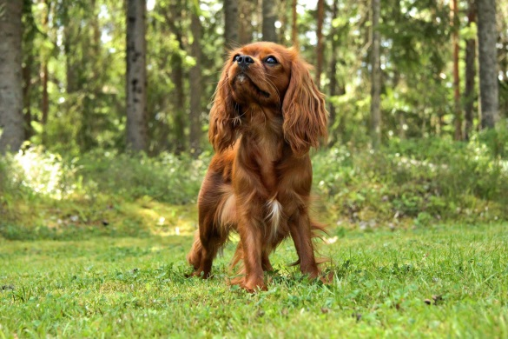
Lydnadsklass 1

- Charmdroppens First Love SE53484/2014 med Natalie Hultberg
28/8-15 Kil 164,5
29/9-15 Forshaga 177,5
28/11-15 Kungsör 157,5

// 166,5 poäng

- Havsjöns Inka SE39406/2012 med Malin Jonsson
6/12-15 Bollnäs 180

// 60 poäng

